**Guía Formativa " Mi Cuerpo Humano"**

Nombre:

Curso: Fecha Nota

Objetivo de Aprendizaje:

Explicar la importancia de la actividad física para el desarrollo de los músculos y el fortalecimiento del corazón, proponiendo formas de ejercitarla e incorporarla en sus hábitos diarios. (18 PUNTOS )

1. Encierra en un circulo las actividades te permiten tener una vida más saludable. (2pts)

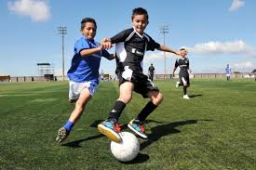

2. Escribe cinco actividades saludables , elije una y dibújala .( 1 punto cada una )

1

2

3

4

5

3.Escribe tres actividades no saludables .( 1 punto cada una )

1

2

3

4. ¿Cuáles de las actividades saludables realizas? y¿ con qué frecuencia? ( 2 ptos)

3. ¿Cuáles de las actividades no saludables realizas? ¿En qué pueden afectar tu salud? ( 2 ptos)

5. ¿Cómo se llaman las partes de tu cuerpo que te ayudan a moverte? ( 2 ptos)

7. Anota en la tabla las actividades físicas que has hecho durante el día de ayer y el tiempo que ocupaste en cada una de ellas ( 2 ptos)

|  |  |
| --- | --- |
| ACTIVIDAD FÍSICA | SALUDABLE (SÍ o NO) |
|  |  |
|  |  |
|  |  |
|  |  |